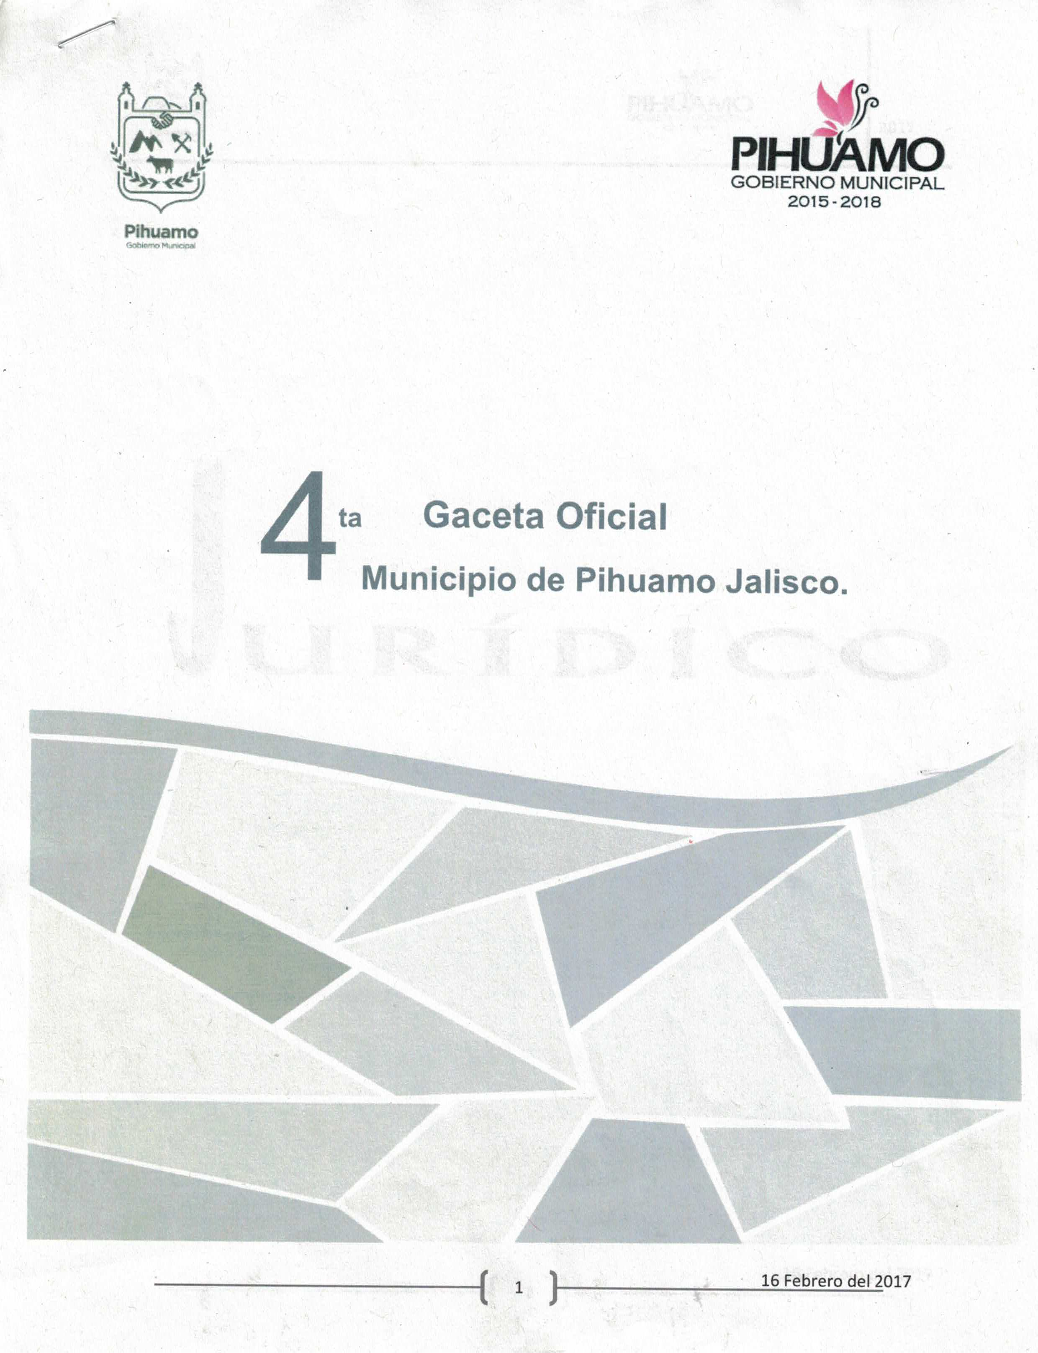

8va Gaceta Oficial
Municipio de Pihuamo, Jalisco

J U R Í D I C O 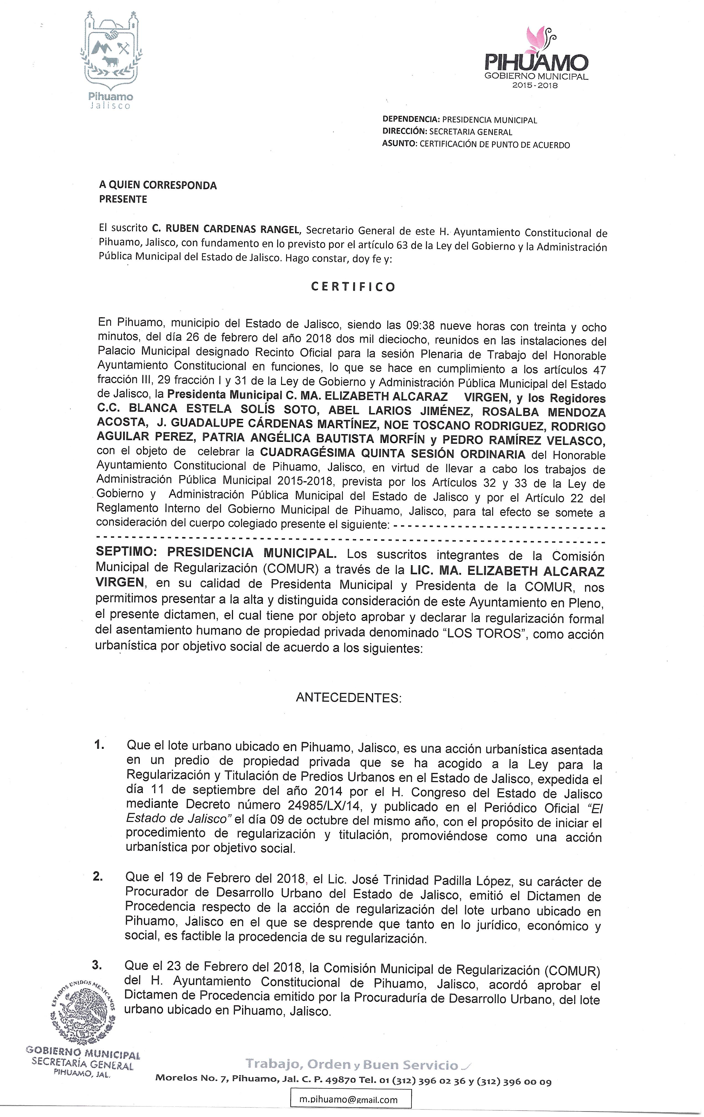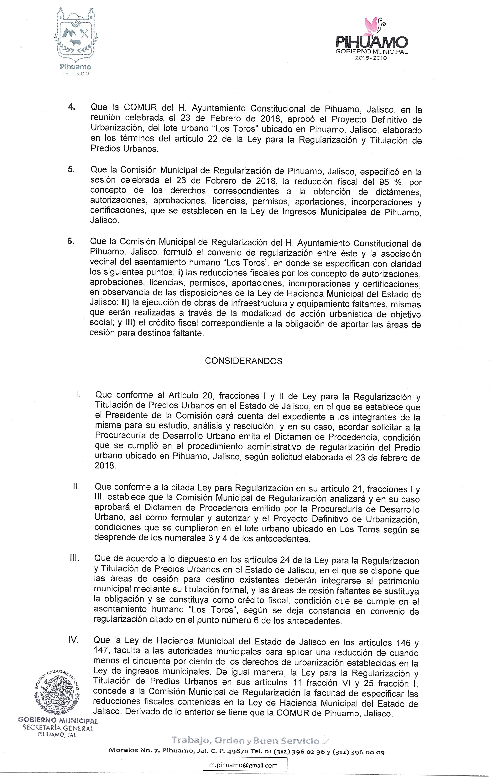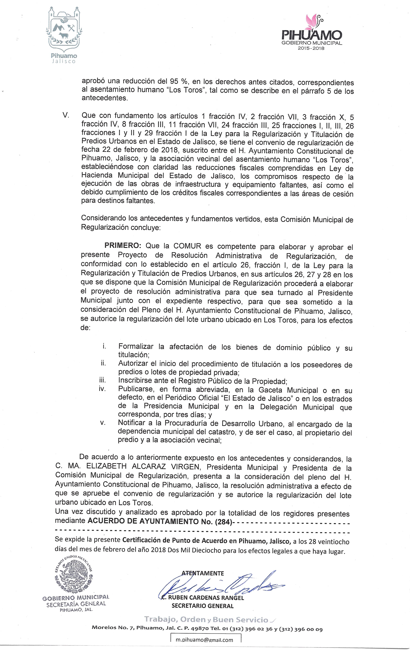

PERSONAJES ILUSTRES
DE PIHUAMO.

EL HONORABLE AYUNTAMIENTO CONSTITUCIONAL DEL MUNICIPIO DE PIHUAMO, JALISCO EN EJERCICIO DE SUS FACULTADES, EN NOMBRE DEL PUEBLO, Y CON EL PROPOSITO DE FORTALECER LOS VALORES CIVICOS, EL AMOR PATRIO Y EL HONOR A QUIEN LO MERECE, RECONOCEMOS:

Que la biografía escrita como texto histórico por el Prof. Gabriel de la Mora, reconocido escritor colimense en su libro “Leopoldo Urtiz Héroe Municipal” (1969) nos aporta un pasaje callado de la historia del Pihuamo de ayer y sobre todo, de la figura de un Presidente Municipal de esa época convulsa de la vida política del país, los años 20s.

Que Leopoldo Urtiz Amezcua, nació en Pihuamo, Jalisco el día 18 de marzo de 1886, hijo de Don Ramón Urtiz y Doña Albina Amezcua. Cursó la educación primaria durante los años de1894 a 1900 en la escuela “López Cotilla” ubicada en el Portal donde actualmente se encuentra la Casa de la Cultura. De su unión con Ramona Ochoa nació el primogénito Ismael Urtiz Ochoa a quien el pueblo de Pihuamo eligió como Presidente Municipal para el periodo 1965-1967.

En la época de su niñez prevalecía en Pihuamo el auge de la explotación de oro que se hacía en Belén, primer oficio de la vida de Leopoldo: extraer pepitas de oro por medio del lavado de tierra y arena en bateas. Allí aprendió a conocer a los hombres, dado que en todo corazón humano hay oro; se necesita solamente prescindir de la escoria para dar con el filón.

En su juventud con su tío Florencio Amezcua se incorporó a la siembra de maíz y posteriormente lo convenció de que las tierras eran más propias para la caña de azúcar que para el maíz por el buen piloncillo que producían los trapiches. Aprendió haciendo la producción de azúcar y alcohol en el Ingenio Azucarero de la Purísima de Tecalitlán donde llegó a ser técnico perfecto. Además de muy humano, comprendía a cada trabajador y se preocupaba por su bienestar. Patrones y obreros acudían a él. Fue precursor del movimiento sindicalista mexicano. El Presidente Cárdenas lo evocaría más tarde en uno de sus discursos como “Leopoldo Urtiz caído por la Patria”.

Que el Ayuntamiento de Pihuamo llamó en el año 1925 a Leopoldo Urtiz para que se fuera adentrando en el conocimiento de los asuntos de la alcaldía con miras a que se postulara como candidato para la Presidencia Municipal.

Que el 1° de enero de 1926 tomó posesión como Presidente Municipal de Pihuamo con grande beneplácito del Gobernador de Jalisco, Lic. José Guadalupe Zuno, quien conocía la capacidad y fidelidad revolucionaria del nuevo primer regidor, que normó su conducta de presidente Municipal con el principio de entregarse al servicio de la Patria.

Que cuando Leopoldo Urtiz asumió el cargo de primer regidor del Ayuntamiento de Pihuamo, la Secretaría de Gobernación giró instrucciones a través de los gobernadores de los Estados para que los empleados de gobierno, los obreros, los campesinos y los ciudadanos en general manifestaran su adhesión al régimen, pues ya se veía la necesidad de apretar filas ante la inminente rebeldía del clero para derrocar al Presidente Calles. Leopoldo Urtiz fue el primero en manifestar al Gobernador del estado el acato a su mandato y le prometió su cumplimiento. Con esta postura se mantuvo hasta el día 1° de abril de 1927, fecha en que fue abatido por los llamados cristeros que perpetraron un ataque sorpresivo al pueblo. Las defensas rurales y los guardias municipales comandados por su Presidente Municipal se concentraron en el edificio del Ayuntamiento. Los cristeros solicitaban l rendición, algunos vecinos aconsejaban al alcalde transigir; mas él no aceptó, animando a sus defensores con estas históricas palabras: “Compañeros: a nuestra presidencia Municipal le ha tocado el glorioso turno de ser hoy trinchera de la Revolución. ¡Vamos peleando macizo para defenderla, al cabo, si morimos, es mejor caer en el deber que entregarla!”

Que Leopoldo Urtiz no acumuló riquezas, lo pregonan con modestia sus descendientes, fue un auténtico servidor del pueblo que son su muerte dio testimonio de los principios revolucionarios que sostenía. Lamentablemente le tocó una época aciaga. Murió para salvar la presidencia municipal, por lo que merece ser colocado en el sitio del altar patrio que le corresponde, para que reciba el culto cívico que le es debido como símbolo municipal de la integridad ideológica y heroica fidelidad en una etapa crucial d la Revolución Mexicana.

Que el 18 de marzo de 1938, Pihuamo celebró el trascendental hecho del Día del decreto de nuestra Independencia económica por el General Lázaro Cárdenas del Rio con la expropiación Petrolera, colocando la placa de la calle LEOPOLDO URTIZ que aun lleva su nombre. Lázaro Cárdenas lo glorificó en su visita a Pihuamo con la frase “caído por la patria”.

Por todo lo expuesto, este gobierno municipal desea cubrir la deuda con la historia, queremos asumir la responsabilidad d legar a las futuras generaciones evidencias de los aportes históricos que fueron construyendo el Pihuamo que ahora tenemos y que es nuestro deber dignificar día a día.

Por lo anterior se expide por unanimidad de los munícipes el siguiente:

ACUERDO DE AYUNTAMIENTO No 301

El Honorable ayuntamiento de Pihuamo, en Sesión Solemne declara a Leopoldo Urtiz Amezcua como Personaje Ilustre de Pihuamo, Caído por la Patria.

El gobierno Municipal de Pihuamo colocará una fotografía permanente de LEOPOLDO URTIZ AMEZCUA, en la sala de sesiones de Ayuntamiento con una inscripción al pie de la foto:
“Compañeros: a nuestra Presidencia Municipal le ha tocado el glorioso turno de ser hoy trinchera de la Revolución. ¡Vamos peleando macizo para defenderla, al cabo, si morimos, es mejor caer en el deber que entregarla”

Se instruye al C. Secretario de Ayuntamiento para que el presente acuerdo se publique en la GACETA MUNICIPAL para que circule y se difunda.

Dado en el Recinto Oficial del H. Ayuntamiento de Pihuamo 2015-2018, a los veintiún días del mes de marzo del año dos mil dieciocho.

LIC. MA. ELIZABETH ALCARAZ VIRGEN. PRESIDENTA MUNICIPAL.
ING. JOSE DE JESUS CUEVAS LARIOS. SÍNDICO Y COMISIONADO DE ACTOS CIVICOS.
C. PATRIA ANGELICA BAUTISTA MORFIN. REGIDORA DE CULTURA.
---------------------------------------------------------------------------------------------------------------------------------------------------------------------------------------------------------------------------------------------------------------------------
EL HONORABLE AYUNTAMIENTO CONSTITUCIONAL DE PIHUAMO, JALISCO EN EJERCICIO DE SUS FACULTADES, EN NOMBRE DEL PUEBLO, Y CON EL PROPOSITO DE FORTALECER LOS VALORES CIVICOS, EL AMOR PATRIO Y EL HONOR A QUIEN LO MERECE, RECONOCEMOS:

Que sobre la vida y obra de Don Macario G. Barbosa han escrito importantes periodistas e historiadores colimenses, de quienes se sintetizan algunos aspectos biográficos:

Nació en Pihuamo, Jalisco, el día 2 de enero de 1880, desde muy niño se fue a vivir a Colima donde curso la educación elemental y superior, ingresó al Seminario Conciliar para continuar sus estudios, mismos que abandonó para ingresar a la Escuela Normal en la que concluyó como preceptor de primer orden, desempeñándose posteriormente como profesor de la misma Normal de la que egresó. Hijo de Don José María Barbosa Méndez y de la Sra. Rosa González, asumió como era costumbre poner después del nombre y antes del apellido paterno, la inicial del apellido materno, por lo que su nombre real fue Macario Barbosa González.

Se casó con Ma. Mercedes Galván Montes el 6 de noviembre de 1911. Sus hijos fueron: Abel, Macario, Rosa, Alfonso, Alida Esther, Eulogio y Héctor Manuel. Establecieron su hogar definitivo en la casa número 166 de la calle Allende en la ciudad de Colima que hasta la fecha es conservada por su familia.

Aparte de profesor, don Macario se desempeñaba como abogado litigante a favor de los más desprotegidos. Algunos testimonios, como los de su hija Alida Esther lo muestran como un hombre fiel a los más honorables principios del patriotismo y de la generosidad hacia el semejante, capaz de despojarse de sus pocos bienes para ayudar al menesteroso. De carácter alegre se le consideraba un bohemio que escribía poesía, cantaba y tocaba la guitarra con un grupo de amigos.

Macario G. Barbosa murió en la ciudad de Colima, el 2 de octubre de 1956 a la edad de 76 años, sus restos descansan en el panteón municipal de la Ciudad de Colima.

Que la familia Díaz Barbosa, nietos del Prof. Macario G. Barbosa, han ratificado ante este Gobierno Municipal que el C. Macario G. Barbosa es oriundo de Pihuamo al igual que sus padres, Don José María Barbosa Méndez y la Sra. Rosa González y que fue el primer promotor e iniciador del homenaje a la Bandera Mexicana cada 24 de febrero.

Que Don Macario G. Barbosa homenajeaba a la Bandera en su propio domicilio en compañía de familiares y amigos, incluso, marchaban por las principales calles de la ciudad de Colima propiciando un cívico entusiasmo de quienes los aplaudían al pasar.

Que el C. Macario G. Barbosa presentó la iniciativa de rendir culto a la Bandera cada 24 de febrero al Presidente de la República Abelardo L. Rodríguez el 21 de enero de 1933, quien envió la iniciativa a todos los gobernadores para su cumplimiento. El 4 de noviembre de 1936, el Gobernador Constitucional del Estado de Colima Miguel G. Santa Ana envió oficio al C. Barbosa en el que le indica “que se tendrá presente su iniciativa para que en lo sucesivo se le hagan los honores a la bandera nacional en la fecha que indica su citado escrito”. A partir de entonces, cada 24 de febrero se comenzó a rendir homenaje en Colima a la bandera Mexicana.

Que el 24 de febrero de 1942, el Presidente de la República, Manuel Ávila Camacho presidió una ceremonia en honor de nuestro lábaro patrio, ceremonia que, año con año, se verifica a todo lo largo y ancho de nuestro país.

Con fecha 11 de diciembre de 1986, el C. Presidente de la república, Miguel de la Madrid Hurtado, solicitó al Gobernador del Estado de Colima, Elías Zamora Verduzco, “se lleve a cabo un reconocimiento oficial al C. Macario G. Barbosa, quien fuera iniciador del movimiento para que se le rinda homenaje a nuestra enseña nacional cada 24 de febrero”.

En febrero de 1987 se llevó a cabo un homenaje por parte del Gobierno y pueblo de Colima, al Colimense emérito Prof. Don Macario G. Barbosa y se le impuso su nombre a la Escuela Secundaria técnica No. 10 con sede en Madrid, Colima.

Que se le han rendido homenajes y reconocimientos por el Congreso y el Gobierno del Estado de Colima, así como algunas autoridades municipales al C. MACARIO G. BARBOSA como quien le ha otorgado al estado de Colima el honor de trascender por todo el país con el mérito de promover e iniciar el día 24 de febrero como Día de la Bandera Nacional.

Que en febrero de 2008, el Gobierno del Estado realizó una serie de eventos para difundir, particularmente en todas las escuelas de Colima, incluyendo la Universidad, que la celebración del Día de la Bandera Nació en Colima.

Que en febrero de 2011 la Quincuagésima Sexta Legislatura del Congreso de Colima emitió el Decreto No. 278 que manda colocar a un lado de la placa que da nombre a la Plaza bandera Nacional, una inscripción en letras color oro con la leyenda: “En homenaje a Macario G. Barbosa. Promotor e Iniciador del Día de la Bandera”, también manda incluir en los contenidos regionales de Historia y Civismo una breve biografía de Don Macario G. Barbosa. Y declaran a Macario G. Barbosa como Hijo Predilecto de Colima.

Que es un hecho histórico que el homenaje a la Bandera todos los 24 de febrero, fue una iniciativa del Profesor Macario G. Barbosa, toda vez que el gobierno y pueblo de Colima lo han divulgado como un aporte de su estado que fortalece los valores patrios.

Con estos antecedentes, el pueblo de Pihuamo al enterarse por los medios de comunicación este próximo pasado 24 de febrero en el homenaje al Día de la Bandera en Colima, que don Macario G. Barbosa es nacido en nuestro municipio, propuso que se divulgara y reconociera ese origen y de igual forma se hiciera un homenaje especial para regresar este Pihuamense ilustre a su pueblo natal.

Este gobierno municipal y el Pueblo de Pihuamo se suman a la importante labor de la familia Díaz Barbosa, de los historiadores, escritores y gobierno de Colima de dejar constancia y difundir a las nuevas generaciones la aportación a la nación de Macario G. Barbosa, como el gran promotor e iniciador del 24 de febrero como el día en que todos los mexicanos honramos a nuestra enseña nacional y acogemos a ese hijo ilustre que en esta tierra germinó como fuerte semilla para dar frutos valiosos a nuestro México.

Por estos antecedentes se expide por unanimidad de los munícipes el siguiente:

ACUERDO DE AYUNTAMIENTO No 302.

El Honorable Ayuntamiento de Pihuamo, en Sesión Solemne declara a Macario G. Barbosa como Personaje Ilustre de Pihuamo, iniciador del Día de la Bandera Nacional.

El Gobierno Municipal de Pihuamo, colocara una fotografía permanente de MACARIO G. BARBOSA junto a la Bandera Nacional, en la Sala de Sesiones de Ayuntamiento con la siguiente inscripción al pie de la foto: “Será más grande, más digno e inmortal, aquel país que honre a su enseña nacional”

El Gobierno a través de la Casa de la Cultura difundirá en los planteles educativos, el bibliotecas públicas y en actos cívicos del 24 de febrero Día de la Bandera la biografía de Don Macario G. Barbosa gran promotor e iniciador del día en que todos los mexicanos honramos a nuestra enseñanza nacional:
Se instruye al C. secretario de Ayuntamiento para que el presente acuerdo se publique en la GACETA MUNICIPAL para que circule y se difunda.

Dado en el recinto oficial del H. Ayuntamiento de Pihuamo, Jalisco a los 21 días del mes de marzo del año dos mil dieciocho.

LIC. MA. ELIZABETH ALCARAZ VIRGEN, PRESIDENTA MUNICIPAL.
ING. JOSE DE JESUS CUEVAS LARIOS, SÍNDICO Y COMISIONADO DE ACTOS CIVICOS.
C. PATRIA ANGELICA BAUTISTA MORFIN, REGIDORA DE CULTURA.

Publicación de inicio de procedimiento para trámite de regularización Predios Urbanos “Olinka”, con fundamento en el artículo 19 de la Ley para la regularización y Titulación de Predios Urbanos en el Estado de Jalisco.

INK 01
Exp. COMUR: VI085/2018/INK1
Titular: RAMÓN GUTIÉRREZ CONTRERAS
Ubicación: Calle Luciano Ceballos s/n
Pihuamo, Jalisco.
SUP. 1,000.00 m2
Noreste 50.00m con con Oneyda Manzo Ramírez y Silvia Isabel Rodríguez, en linea quebrada; Suroeste 40.00m con con Fco. Javier Larios Cortez; Noroeste 20.00m con con Calle Luciano Ceballos; Sureste 30.00m con con Susana González de la Mora.
INK 03
Exp. COMUR: VI085/2018/INK3
Titular: JOSÉ ELIODORO GÓNZALEZ LÓPEZ
Ubicación: Calle Luciano Ceballos no. 32
Pihuamo, Jalisco.
SUP. 200.00 m2
Noreste 20.00m con con Heliodoro González López; Suroeste 20.00m con con Calle Anastacio Carrillo; Noroeste 10.00m con con Calle Luciano Ceballos; Sureste 10.00m con con Francisco González López.
INK 04
Exp. COMUR: VI085/2018/INK4
Titular: HELIODORO GONZALEZ LOPEZ Y AMAYRANI YAJAIRA SOLIS GUZMÁN
Ubicación: Calle Luciano Ceballos no. 34
Pihuamo, Jalisco.
SUP. 200.00 m2
Noreste 20.00m con con Francisco Javier Rodríguez Barajas; Suroeste 20.00m con con Jose Heliodoro González López; Noroeste 10.00m con con Calle Luciano Ceballos; Sureste 10.00m con con Francisco González López.
INK 05
Exp. COMUR: VI085/2018/INK5
Titular: LUIS FIDEL VARGAS DÉNIZ
Ubicación: Calle Sin Nombre
Pihuamo, Jalisco.
SUP. 300.00 m2
Norte 10.00m con con Calle sin nombre; Sur 10.00m con con Propiedad Privada; Este 30.00m con con Propiedad Privada; Oeste 30.00m con con Martin Isais Álvarez.
INK 06
Exp. COMUR: VI085/2018/INK6
Titular: HELIODORA DE LA MORA DE LA MORA
Ubicación: Calle Francisco Sanchez s/n
Pihuamo, Jalisco.
SUP. 213.41 m2
Noreste 8.00m con con Ramiro Vargas Trujillo; Suroeste 18.00m con con Calle Francisco Sanchez; Noroeste 15.35m con con Propiedad Privada; Sureste 19.55m con con Hilaria Maribel Llamas Olivera.
INK 07
Exp. COMUR: VI085/2018/INK7
Titular: SUSANA GONZÁLEZ DE LA MORA
Ubicación: Calle Sin Nombre
Pihuamo, Jalisco.
SUP. 800.00 m2
Norte 20.00m con con Calle sin nombre; Sur 20.00m con con Fco. Javier Larios Cortez; Este 40.00m con con Oscar Isais Álvarez; Oeste 40.00m con con Ramon Gutierrez Contreras.
INK 08
Exp. COMUR: VI085/2018/INK8
Titular: RAFAEL LOMELÍ DÉNIZ Y ALONDRA ALEJANDRA ISAIS LOZOYA
Ubicación: Calle Luciano Ceballos no. 10
Pihuamo, Jalisco.
SUP. 574.50 m2
Noreste 19.50m con con Calle Anastacio Carrillo; Suroeste 19.50m con con Eduardo González; Noroeste 27.00m con con Calle Luciano Ceballos; Sureste 59.00m con con Heliodoro González Chávez y Propiedad Privada, en línea quebrada.
INK 09
Exp. COMUR: VI085/2018/INK9
Titular: NÓE GUADALUPE FARÍAS GUTIÉRREZ Y ANA HILARIO MEDEL
Ubicación: Calle Luciano Ceballos s/n
Pihuamo, Jalisco.
SUP. 94.00 m2
Noreste 24.00m con con Propiedad Privada; Suroeste 27.00m con con Ismael Farías Abundis, en línea quebrada; Noroeste 1.00m con con Calle Luciano Ceballos; Sureste 8.00m con con Propiedad Privada.
INK 10
Exp. COMUR: VI085/2018/INK10
Titular: GREGORIO GONZÁLEZ CHÁVEZ Y ALMA DELIA FARÍAS GUTIÉRREZ
Ubicación: Calle Teodoro Gutierrez no. 53
Pihuamo, Jalisco.
SUP. 152.00 m2
Noreste 19.00m con con Propiedad Privada; Suroeste 19.00m con con Benito Rafael González Chávez; Noroeste 8.00m con con Calle Teodoro González; Sureste 8.00m con con Propiedad Privada.
INK 11
Exp. COMUR: VI085/2018/INK11
Titular: HELIODORO GONZÁLEZ CHÁVEZ Y MARÍA LUISA LÓPEZ SÁNCHEZ
Ubicación: Calle Anastacio Carrillo s/n
Pihuamo, Jalisco.

SUP. 160.00 m2
Noreste 8.00m con con Calle Anastacio Carrillo; Suroeste 8.00m con con Rafael Lomelí Deniz; Noroeste 20.00m con con Rafael Lomelí Deniz; Sureste 20.00m con con Víctor Alfonso González Rodríguez.
INK 13
Exp. COMUR: VI085/2018/INK13
Titular: OSCAR ISAÍS ÁLVAREZ
Ubicación: Calle sin nombre
Pihuamo, Jalisco.
SUP. 400.00 m2
Norte 10.00m con con Calle sin nombre; Sur 10.00m con con Propiedad Privada; Este 40.00m con con Martin Isais Álvarez; Oeste 40.00m con con Susana González de la Mora.
INK 14
Exp. COMUR: VI085/2018/INK14
Titular: JOSÉ DE JESÚS LARIOS LARIOS Y MOISES SAHID LARIOS JÍMENEZ
Ubicación: Av. Belén no. 46
Pihuamo, Jalisco.
SUP. 180.00 m2
Noreste 22.50m con con Miguel Dominique Rodríguez Carrillo; Suroeste 22.50m con con Calle sin nombre; Noroeste 8.30m con con Av. Belén; Sureste 8.30m con con Miguel Dominique Rodríguez Carrillo.
INK 15
Exp. COMUR: VI085/2018/INK15
Titular: MARTÍN ISAÍAS ÁLVAREZ
Ubicación: Calle sin nombre
Pihuamo, Jalisco.
SUP. 240.00 m2
Norte 8.00m con con Calle sin nombre; Sur 8.00m con con Propiedad Privada; Este 30.00m con con Luis Fidel Vargas Deniz; Oeste 30.00m con con Oscar Isais Álvarez.
INK 16
Exp. COMUR: VI085/2018/INK16
Titular: BERTHA ALICIA OLIVERA GONZÁLEZ
Ubicación: Calle sin nombre
Pihuamo, Jalisco.
SUP. 170.00 m2
Noreste 8.50m con con Calle sin nombre; Suroeste 8.50m con con Ramiro Vargas Trujillo; Noroeste 20.00m con con Calle sin nombre; Sureste 20.00m con con Propiedad Privada.
INK 17
Exp. COMUR: VI085/2018/INK17
Titular: MANUEL LARIOS VARGAS
Ubicación: Calle Francisco Sanchez s/n
Pihuamo, Jalisco.

SUP. 244.90 m2
Noreste 10.00m con con Ramiro Vargas Trujillo; Suroeste 10.82m con con Calle Francisco Sanchez; Noroeste 22.43m con con Hilaria Maribel Llamas Olivera; Sureste 26.55m con con Ramiro Vargas Trujillo.
INK 18
Exp. COMUR: VI085/2018/INK18
Titular: MIGUEL DOMINIQUE RODRIGUEZ CARRILLO
Ubicación: Av. Belén no. 48
Pihuamo, Jalisco.
SUP. 920.23 m2
Noreste 45.75m con con Esteban Rodríguez Carrillo; Suroeste 54.23m con con José de Jesús Larios Larios, en línea quebrada; Noroeste 16.63m con con Calle Belén; Sureste 24.89m con con Calle Sin Nombre.
INK 19
Exp. COMUR: VI085/2018/INK19
Titular: ESTEBAN RODRÍGUEZ CARRILLO
Ubicación: Av. Belén no. 48
Pihuamo, Jalisco.
SUP. 897.32 m2
Noreste 53.94m con con Adan Rodríguez Carrillo, en línea quebrada; Suroeste 45.75m con con Miguel Dominique Rodríguez Carrillo; Noroeste 24.94m con con Calle Belén; Sureste 16.59m con con Calle Sin Nombre.
INK 20
Exp. COMUR: VI085/2018/INK20
Titular: ADAN RODRÍGUEZ CARRILLO
Ubicación: Av. Belén no. 48
Pihuamo, Jalisco.
SUP. 923.49 m2
Noreste 44.80m con con Calle sin nombre; Suroeste 53.94m con con Esteban Rodríguez Carrillo, en línea quebrada; Noroeste 17.89m con con Calle Belén; Sureste 23.48m con con Calle Sin Nombre.
INK 21
Exp. COMUR: VI085/2018/INK21
Titular: MIGUEL RODRIGUEZ MERCADO
Ubicación: Av. Belén s/n
Pihuamo, Jalisco.
SUP. 993.60 m2
Noreste 48.00m con con Propiedad Privada; Suroeste 48.00m con con Calle sin nombre; Noroeste 21.20m con con Calle Belén; Sureste 21.20m con con Calle Sin Nombre.
INK 22
Exp. COMUR: VI085/2018/INK22
Titular: BENITO RAFAEL GONZÁLEZ CHÁVEZ Y LUISA GONZÁLEZ OCHOA
Ubicación: Teodoro Gutierrez no. 51
Pihuamo, Jalisco.
SUP. 152.00 m2
Noreste 19.00m con con Gregorio González Chavez; Suroeste 19.00m con con Alejandro Silva Barajas; Noroeste 8.00m con con Calle Teodoro Gutierrez; Sureste 8.00m con con Propiedad Privada.
INK 23
Exp. COMUR: VI085/2018/INK23
Titular: HILARIA MARIBEL LLAMAS OLIVERA
Ubicación: Francisco Sanchez Flores s/n
Pihuamo, Jalisco.
SUP. 146.92 m2
Noreste 7.00m con con Ramiro Vargas Trujillo; Suroeste 7.57m con con Calle Francisco Sanchez; Noroeste 19.55m con con Heliodora de la Mora; Sureste 22.43m con con Manuel Larios Vargas.
INK 24
Exp. COMUR: VI085/2018/INK24
Titular: FRANCISCO GONZÁLEZ LÓPEZ Y ROSARIO ANAHÍ MORFIN CONTRERAS
Ubicación: Anastacio Carrillo no. 15
Pihuamo, Jalisco.
SUP. 560.00 m2
Noreste 28.00m con con Francisco Javier Rodríguez Barajas; Suroeste 28.00m con con Calle Anastacio Carrillo; Noroeste 20.00m con con Jose Eliodoro González López y Heliodoro González López; Sureste 20.00m con con Propiedad Privada.
INK 25
Exp. COMUR: VI085/2018/INK25
Titular: RAMIRO VARGAS TRUJILLO
Ubicación: Calle Francisco Sanchez s/n
Pihuamo, Jalisco.
SUP. 754.45 m2
Noreste 40.00m con con Bertha Alicia Olivera González; Suroeste 55.09m con con Francisco Javier González Trujillo, en línea quebrada; Noroeste 14.00m con con Calle Sin Nombre; Sureste 18.41m con con Calle Sin Nombre.
INK 26
Exp. COMUR: VI085/2018/INK26
Titular: RAMIRO VARGAS TRUJILLO
Ubicación: Calle Sin Nombre
Pihuamo, Jalisco.
SUP. 842.75 m2
Noreste 28.00m con con Calle Sin Nombre; Suroeste 55.13m con con Manuel Larios Vargas y Hilaria Maribel Llamas Olivera, en línea quebrada; Noroeste 20.00m con con Propiedad Privada; Sureste 50.00m con con Calle Sin Nombre.
INK 27
Exp. COMUR: VI085/2018/INK27
Titular: RAMIRO VARGAS TRUJILLO
Ubicación: Calle Sin Nombre
Pihuamo, Jalisco.
SUP. 170.00 m2
Noreste 8.50m con con Maria Guadalupe Larios Barajas; Suroeste 8.50m con con Calle Sin Nombre; Noroeste 20.00m con con Calle Sin Nombre; Sureste 20.00m con con Propiedad Privada.
INK 28
Exp. COMUR: VI085/2018/INK28
Titular: RAMIRO VARGAS TRUJILLO
Ubicación: Calle Santa Cecilia s/n
Pihuamo, Jalisco.
SUP. 252.25 m2
Noreste 11.00m con con Adrian Rosendo Carrillo Moreno; Suroeste 10.92m con con Calle Santa Cecilia; Noroeste 25.00m con con Calle Francisco Sanchez; Sureste 22.01m con con Propiedad Privada.
INK 29
Exp. COMUR: VI085/2018/INK29
Titular: FRANCISCO JAVIER RODRÍGUEZ BARAJAS
Ubicación: Calle Luciano Ceballos s/n
Pihuamo, Jalisco.
SUP. 390.00 m2
Noreste 39.00m con con Martha Delia Rodríguez Barajas; Suroeste 39.00m con con Heliodoro González López y Francisco González López; Noroeste 10.00m con con Calle Luciano Ceballos; Sureste 10.00m con con Propiedad Privada.
INK 30
Exp. COMUR: VI085/2018/INK30
Titular: MARTHA DELIA RODRÍGUEZ BARAJAS
Ubicación: Calle Luciano Ceballos s/n
Pihuamo, Jalisco.
SUP. 390.00 m2
Noreste 39.00m con con Salvador Larios Cortez; Suroeste 39.00m con con Francisco Javier Rodríguez Barajas; Noroeste 10.00m con con Calle Luciano Ceballos; Sureste 10.00m con con Propiedad Privada.
INK 31
Exp. COMUR: VI085/2018/INK31
Titular: ADÁN TÉLLEZ RODRÍGUEZ Y SILVIA ISABEL RODRÍGUEZ BARAJAS
Ubicación: Calle Luciano Ceballos s/n
Pihuamo, Jalisco.
SUP. 400.00 m2
Noreste 40.00m con con Calle sin nombre; Suroeste 40.00m con con Oneyda Manzo y Ramon Gutierrez; Noroeste 10.00m con con Calle Luciano Ceballos; Sureste 10.00m con con Susana González de la Mora.
INK 32
Exp. COMUR: VI085/2018/INK32
Titular: JORGE MIGUEL CRUZ JASSO Y ADRIANA RODRÍGUEZ BARAJAS
Ubicación: Calle Luciano Ceballos s/n
Pihuamo, Jalisco.
SUP. 304.00 m2
Noreste 38.00m con con Propiedad Privada; Suroeste 38.00m con con Propiedad Privada; Noroeste 8.00m con con Calle Teodoro Gutierrez; Sureste 8.00m con con Calle Luciano Ceballos.
INK 33
Exp. COMUR: VI085/2018/INK33
Titular: ISMAEL FARÍAS ABUNDIS
Ubicación: Calle Luciano Ceballos s/n
Pihuamo, Jalisco.
SUP. 98.00 m2
Noreste 14.00m con con Noé Guadalupe Farías Gutiérrez; Suroeste 14.00m con con Propiedad Privada; Noroeste 7.00m con con Calle Luciano Ceballos; Sureste 7.00m con con Noé Guadalupe Farías Gutiérrez.
INK 34
Exp. COMUR: VI085/2018/INK34
Titular: FCO. JAVIER LARIOS CORTEZ
Ubicación: Calle Luciano Ceballos s/n
Pihuamo, Jalisco.
SUP. 1,575.00 m2
Noreste 64.74m con con Ramon Gutierrez Contreras y Susana González, en línea quebrada; Suroeste 60.00m con con Salvador Larios Cortez; Noroeste 24.00m con con Calle Luciano Ceballos; Sureste 33.50m con con Propiedad Privada.
INK 35
Exp. COMUR: VI085/2018/INK35
Titular: FRANCISCO JAVIER GONZÁLEZ TRUJILLO
Ubicación: Calle Francisco Sanchez s/n
Pihuamo, Jalisco.
SUP. 304.22 m2
Noreste 20.00m con con Ramiro Vargas Trujillo; Suroeste 20.48m con con Calle Francisco Sanchez; Noroeste 17.42m con con Calle Sin Nombre; Sureste 13.00m con con Ramiro Vargas Trujillo.
INK 37
Exp. COMUR: VI085/2018/INK37
Titular: J. ROSENDO CARRILLO SERRANO Y MA. ISABEL MORENO AVALOS
Ubicación: Calle Francisco Sanchez s/n
Pihuamo, Jalisco.
SUP. 239.67 m2
Noreste 23.30m con con Calle Sin Nombre; Suroeste 22.79m con con Adrian Rosendo Carrillo Moreno; Noroeste 10.40m con con Calle Francisco Sanchez; Sureste 10.41m con con Propiedad Privada.
INK 40
Exp. COMUR: VI085/2018/INK40
Titular: ANTONIO BARAJAS PADILLA
Ubicación: Av. Belén s/n
Pihuamo, Jalisco.
SUP. 360.00 m2
Noreste 22.50m con con Calle Sin nombre; Suroeste 22.50m con con Propiedad Privada; Noroeste 16.00m con con Av. Belén; Sureste 16.00m con con Everardo Chávez Rodríguez.
INK 41
Exp. COMUR: VI085/2018/INK41
Titular: ONEYDA MANZO RAMIREZ
Ubicación: Calle Luciano Ceballos s/n
Pihuamo, Jalisco.
SUP. 200.00 m2
Noreste 20.00m con con Silvia Isabel Rodríguez Barajas; Suroeste 20.00m con con Ramon Gutierrez Contreras; Noroeste 10.00m con con Calle Luciano Ceballos; Sureste 10.00m con con Ramon Gutierrez Contreras.
INK 42
Exp. COMUR: VI085/2018/INK42
Titular: VICTOR ALFONSO GONZALEZ RODRIGUEZ
Ubicación: Calle Anastacio Carrillo s/n
Pihuamo, Jalisco.
SUP. 160.00 m2
Noreste 8.00m con con Calle Anastacio Carrillo; Suroeste 8.00m con con Rafael Lomelí Déniz; Noroeste 20.00m con con Heliodoro González Chávez; Sureste 20.00m con con Propiedad Privada.
INK 45
Exp. COMUR: VI085/2018/INK45
Titular: EVERARDO CHAVEZ RODRÍGUEZ
Ubicación: Calle Sin Nombre
Pihuamo, Jalisco.
SUP. 360.00 m2
Noreste 22.50m con con Calle Sin Nombre; Suroeste 22.50m con con Teresa Ramirez Ayala; Noroeste 16.00m con con Antonio Barajas Padilla; Sureste 16.00m con con Calle Magaña.
INK 46
Exp. COMUR: VI085/2018/INK46
Titular: EVERARDO CHAVEZ RODRÍGUEZ
Ubicación: Calle Sin Nombre
Pihuamo, Jalisco.
SUP. 330.00 m2
Noreste 16.50m con con Maria Guadalupe Larios Barajas; Suroeste 16.50m con con Calle Sin Nombre; Noroeste 20.00m con con Propiedad Privada; Sureste 20.00m con con Calle Sin Nombre.
INK 47
Exp. COMUR: VI085/2018/INK47
Titular: ALEJANDRO SILVA BARAJAS
Ubicación: Calle Luciano Ceballos s/n
Pihuamo, Jalisco.
SUP. 152.00 m2
Noreste 19.00m con con Propiedad Privada; Suroeste 19.00m con con Mario Hector Gonzàlez Flores; Noroeste 8.00m con con Alejandro Silva Barajas; Sureste 8.00m con con Calle Luciano Ceballos.
INK 48
Exp. COMUR: VI085/2018/INK48
Titular: ALEJANDRO SILVA BARAJAS
Ubicación: Calle Teodoro Gutierres s/n
Pihuamo, Jalisco.
SUP. 152.00 m2
Noreste 19.00m con con Benito Rafael González Chávez; Suroeste 19.00m con con Alejandro Silva Barajas; Noroeste 8.00m con con Calle Teodoro Gutierrez; Sureste 8.00m con con Alejandro Silvas Barajas.
INK 49
Exp. COMUR: VI085/2018/INK49
Titular: ALEJANDRO SILVA BARAJAS
Ubicación: Calle Teodoro Gutierres s/n
Pihuamo, Jalisco.
SUP. 152.00 m2
Noreste 19.00m con con Alejandro Silva Barajas; Suroeste 19.00m con con Propiedad Privada; Noroeste 8.00m con con Calle Teodoro Gutierrez; Sureste 8.00m con con Hector Mario González Flores.
INK 50
Exp. COMUR: VI085/2018/INK50
Titular: RAMONA GOMEZ LARA
Ubicación: Calle Santa Cecilia no. 107
Pihuamo, Jalisco.
SUP. 99.71 m2
Noreste 5.93m con con Calle Santa Cecilia; Suroeste 5.93m con con Propiedad Privada; Noroeste 16.90m con con Guadalupe Barocio Olivera; Sureste 16.90m con con Ramon Salcedo Gomez.
INK 52
Exp. COMUR: VI085/2018/INK52
Titular: TERESA RAMIREZ AYALA
Ubicación: Calle Teodoro Gutierres s/n
Pihuamo, Jalisco.
SUP. 2,464.28 m2
Noreste 40.06m con con Calle Sin Nombre; Suroeste 40.00m con con Calle Sor Juan Ines de la Cruz; Noroeste 60.71m con con Calle Magaña; Sureste 62.50m con con Calle Teodoro Gutierrez.
INK 53
Exp. COMUR: VI085/2018/INK53
Titular: TERESA RAMIREZ AYALA
Ubicación: Calle Magaña
Pihuamo, Jalisco.
SUP. 308.55 m2
Noreste 40.00m con con Propiedad Privada; Suroeste 40.00m con con Calle Sin Nombre; Noroeste 8.00m con con Calle Magaña; Sureste 8.00m con con Calle Teodoro Gutierrez.
INK 54
Exp. COMUR: VI085/2018/INK54
Titular: TERESA RAMIREZ AYALA
Ubicación: Calle Magaña
Pihuamo, Jalisco.
SUP. 1,533.11 m2
Noreste 67.59m con con Everardo Chávez Rodríguez y Propiedad Privada, en línea quebrada; Suroeste 45.00m con con Calle Sor Juan Ines de la Cruz; Noroeste 22.35m con con Av. Belén; Sureste 44.71m con con Calle Magaña.
INK 56
Exp. COMUR: VI085/2018/INK56
Titular: JUAN UBILIALDO LLAMAS LARIOS
Ubicación: Calle Sin nombre
Pihuamo, Jalisco.
SUP. 140.00 m2
Noreste 7.00m con con Propiedad Privada; Suroeste 7.00m con con Calle Sin Nombre; Noroeste 20.00m con con Juan Larios Barajas; Sureste 20.00m con con Propiedad Privada.
INK 57
Exp. COMUR: VI085/2018/INK57

Titular: JUAN LARIOS BARAJAS Y BAUDELIA LARIOS VARGAS
Ubicación: Calle Sin nombre
Pihuamo, Jalisco.
SUP. 140.00 m2
Noreste 7.00m con con Propiedad Privada; Suroeste 7.00m con con Calle Sin Nombre; Noroeste 20.00m con con Callejon; Sureste 20.00m con con Juan Ubilialdo Llamas Larios.
INK 58
Exp. COMUR: VI085/2018/INK58
Titular: ISAIS ALEXIS ISAIS ALVAREZ
Ubicación: Calle Sin nombre
Pihuamo, Jalisco.
SUP. 115.50 m2
Noreste 16.50m con con Ramon Kamey Reyes; Suroeste 16.50m con con Maria Guadalupe Larios Barajas; Noroeste 7.00m con con Calle Sin Nombre; Sureste 7.00m con con Ma. Piedad Vicente Silva.
INK 59
Exp. COMUR: VI085/2018/INK59
Titular: ESPERANZA LARIOS BARAJAS
Ubicación: Calle Sin nombre
Pihuamo, Jalisco.
SUP. 140.00 m2
Noreste 7.00m con con Calle sin nombre; Suroeste 7.00m con con Propiedad Privada; Noroeste 20.00m con con Propiedad Privada; Sureste 20.00m con con Propiedad Privada.
INK 60
Exp. COMUR: VI085/2018/INK60
Titular: MARÍA GUADALUPE LARIOS BARAJAS
Ubicación: Calle Sin nombre
Pihuamo, Jalisco.
SUP. 1,320.00 m2
Noreste 33.00m con con Ma. Piedad Vicente Silva y Isais Alexis Isais Álvarez; Suroeste 33.00m con con Ramiro Vargas Trujillo; Noroeste 40.00m con con Calle Sin Nombre; Sureste 40.00m con con Calle Sin Nombre.
INK 61
Exp. COMUR: VI085/2018/INK61
Titular: MA. PIEDAD VICENTE SILVA
Ubicación: Calle Sin nombre
Pihuamo, Jalisco.
SUP. 231.00 m2
Noreste 16.50m con con Propiedad Privada; Suroeste 16.50m con con Maria Guadalupe Larios Barajas; Noroeste 14.00m con con Isais Alexis Isais Alvarez y Ramon Kamey Reyes; Sureste 14.00m con con Calle Sin Nombre.
INK 62
Exp. COMUR: VI085/2018/INK62
Titular: RAMÓN KAMEY REYES
Ubicación: Calle Sin nombre
Pihuamo, Jalisco.
SUP. 247.50 m2
Noreste 16.50m con con Propiedad Privada; Suroeste 16.50m con con Isais Alexis Isais Alvarez; Noroeste 15.00m con con Calle sin nombre; Sureste 15.00m con con Ma. Piedad Vicente Silva.

C E R T I F I C O:

ING. RUBÉN CÁRDENAS RANGEL
SECRETARIO GENERAL DEL H. AYUNTAMIENTO DE PIHUAMO, JALISCO



